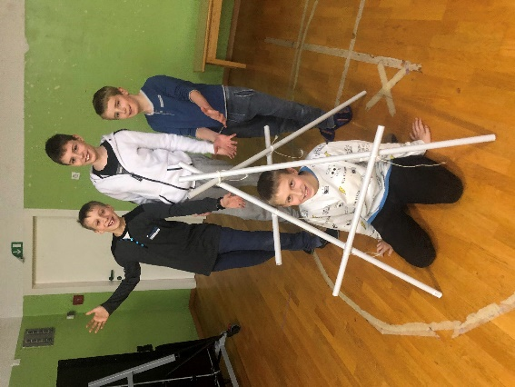 |  | 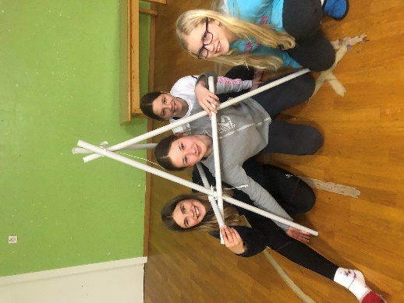  MOJ 6.A
PRIJATELJ  Moj prijatelj je človek, ki me ima rad takšnega, kakšen sem.  Največ, kar lahko naredim za svojega prijatelja, je to, da sem njegov prijatelj.  Prijateljstvo je balzam dragoceni…  smehljaj med mrkimi obrazi, luč,  samota, radost in v zavetje ključ.  E-POŠTA:  manca.martincic@oskoroskabela.si |  | ODDELČNA SKUPNOST  ZA VSAKEGA SOŠOLCA NAPIŠI LEPO SPOROČILO. NAPIŠEŠ LAHKO KAJ POGREŠAŠ, KAKŠEN LEP SKUPNI DOGODEK, KAKŠNO NJEGOVO LASTNOST, KAR TI JE NA NJEMU VŠEČ, TE RAZVESELI, SPRAVI V DOBRO VOLJO,…  NAPIŠI ZA VSAKEGA SOŠOLCA VSAJ NEKAJ…  SVOJE ZAPISE MI POŠLJI NA E-MAIL. VSE ZAPISE BOM ZBRALA IN POSLALA VSAKEMU OD VAS.  POGREŠAM VAS. UPAM, DA SE KMALU VIDIMO.  VAŠA RAZREDNIČARKA

